高仕足球棋规则
高仕足球棋是由高永平于1998年法国世界杯赛期间在福州发明的双人对弈智力战略游戏。

高仕足球棋棋盘：
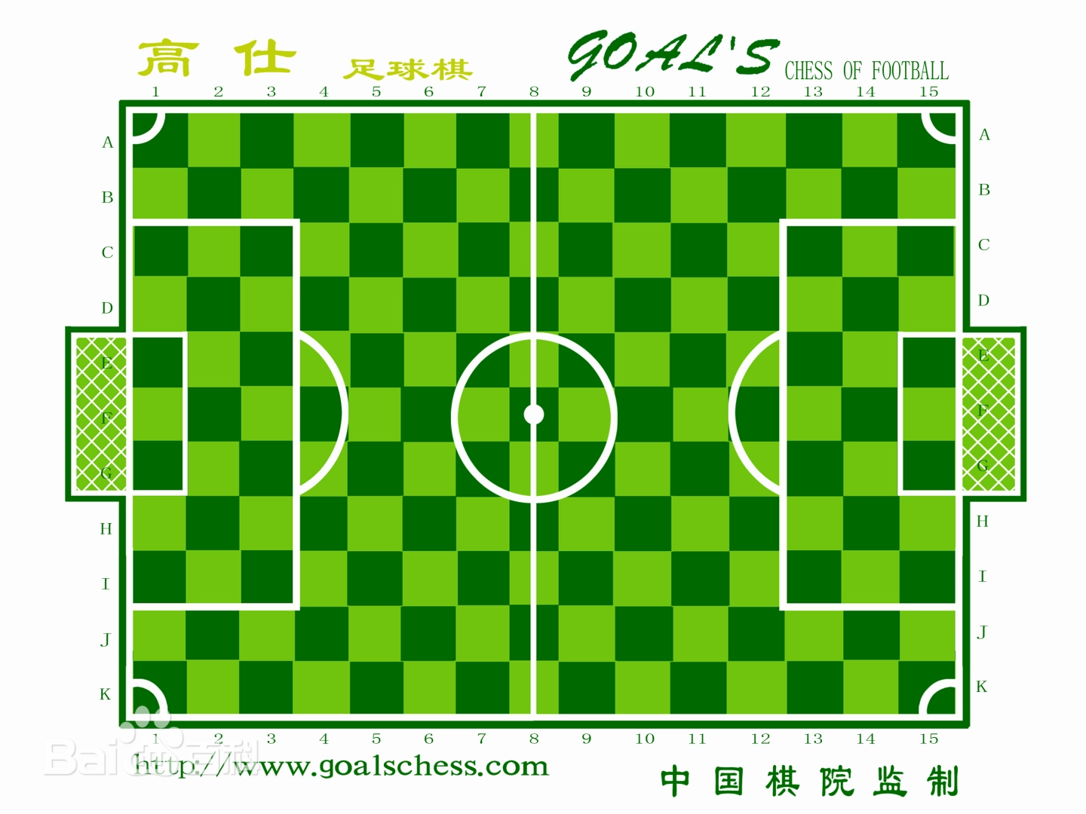
棋盘介绍：由纵向15格与横向11格交叉组成的深绿色和浅绿色的165个格子。高仕足球棋棋盘与现代足球场相似，有球门网、小禁区（球门区）、大禁区（罚球区）、罚球弧、中点、中圈、中线等。

高仕足球棋由23枚棋子和一个类似足球场的棋盘组成，双方各持11枚棋子，还有一枚足球。各棋子走法如下：
棋子号码 | 职能 | 行走方位 | 行步步幅
1号 | 守门员 | 行走八个方向（横、直、斜） | 本方罚球区（大禁区）内步幅不限  本方罚球区（大禁区）外只能走一格  出入罚球区（大禁区）只能走一格
2号 | 自由后卫 | 行走八个方向（横、直、斜） | 每步只能走一格
3、4、5、6号 | 后卫 | 行走四个方向（横、直） | 每步只能走一格
7、8号 | 前卫 | 行走四个方向（斜） | 步幅不限
9、11号 | 前锋 | 行走四个方向（横、直） | 步幅不限
10号 | 中锋 | 行走八个方向（横、直、斜） | 步幅不限
球的踢法 | 球是被动运行，行走八个方向（横、直、斜），步幅不限  控球方的棋子占驻球的位置，即球被踢出，球必须停放在某一空格内或者射入对方的球门  球不能凌空穿越任何棋子，允许在本方棋子之间进行传递，并由最后一枚触球的棋子决定球该停在什么位置或射门

开局先列阵。列阵规定：
1、守门员要在大禁区里；
2、其他棋子不可与守门员并排或摆在后面；
3、每排不可超过7枚棋子；
4、开球的时候，中圈放一至两枚能碰到球的棋子。

